Tạo mốt service dùng chung cho cả app, sẽ đỡ phải truyền event và truyền property

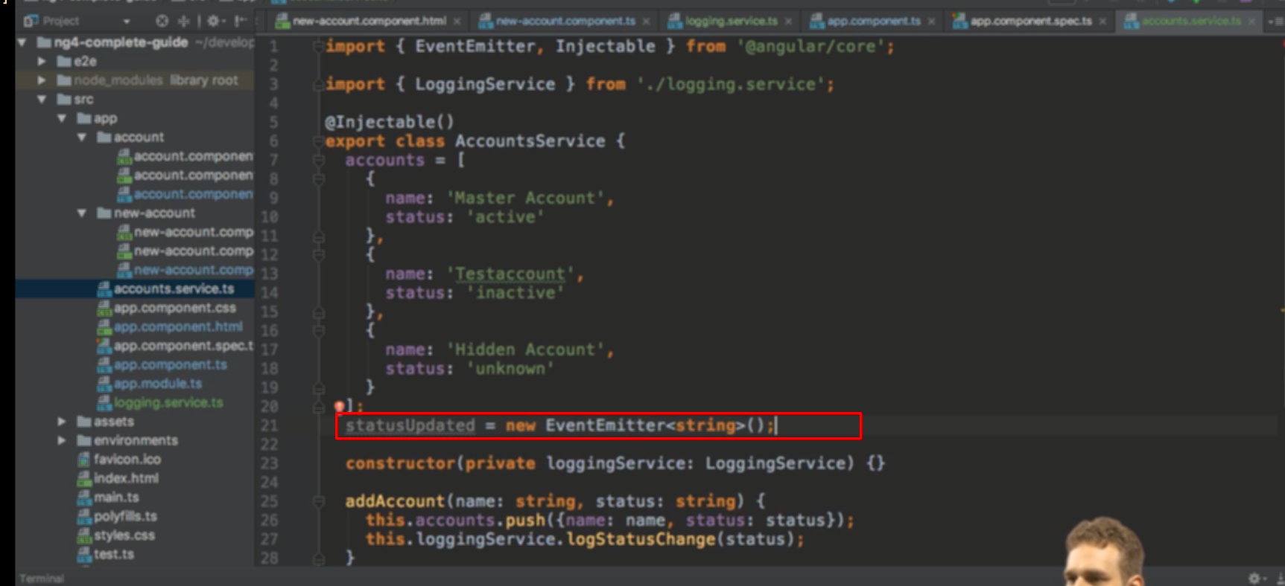

Tạo một emmiter trong service

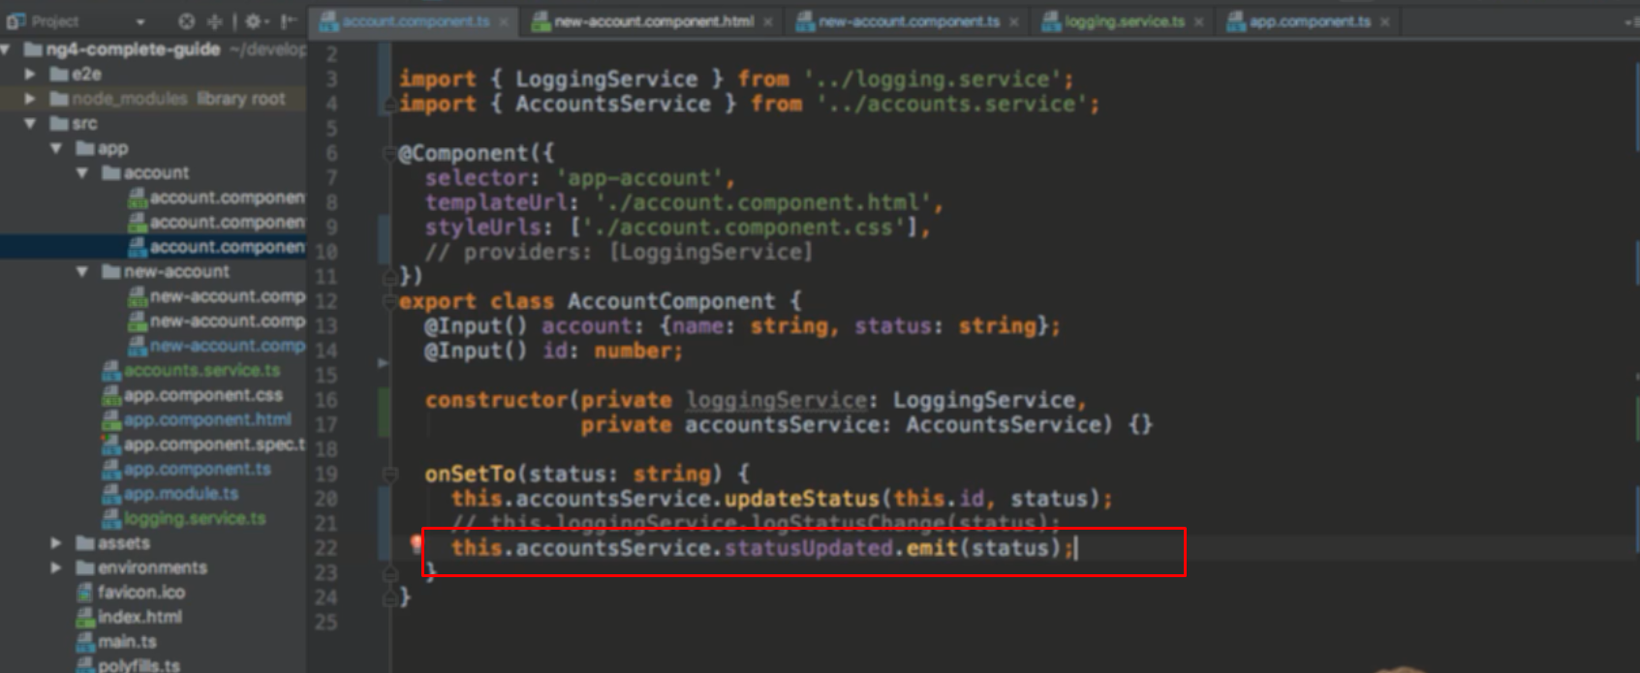Sử dụng và truyền vào emmiter đó trên component mà service được inject vào ( hoặc có thể emit ngày trên service đó), emmit để truye

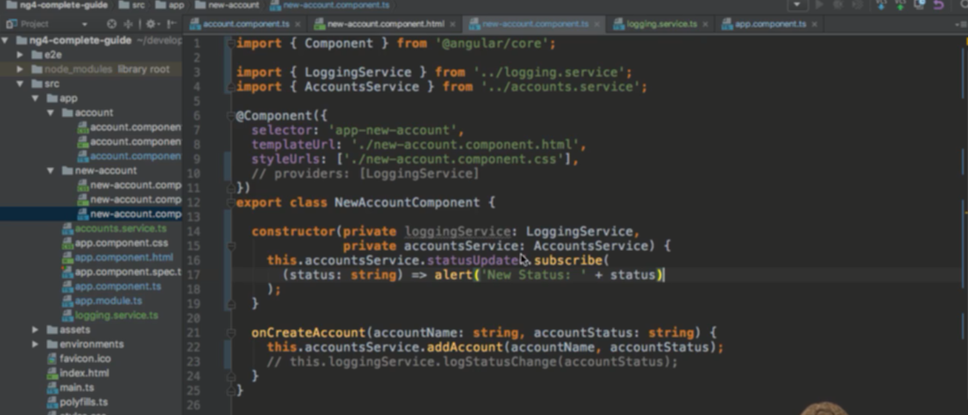

Sủ dụng subcribe để subcribe tới emmiter và in ra dữ liệu, hoặc cũng có thể đưa dữ liệu này vào xử lý gán cho property, thực hiện việc đó trong hàm xử lý các event chẳng hạn